כתיבת עבודה סמנריונית
עבודה סמינריונית בקורס "הדרכה ביבליוגרפית "

מאת: איימי פרדז'

המחלקה לתלמוד

מוגש לד"ר כמילוי חובות בקורס "הדרכה ביבליוגרפית"
‏ל' חשון, תשע"ד
תוכן
א) מבוא 3
ב) כותרת 1 – פרק ראשי 4
1) כותרת – תת פרק 4
א) תת פרק 4
ב) תת פרק 4
2) כותרת 2 4
ג) הכנה להערות שוליים וביבליוגרפיה 5
1) הערות שוליים 5
2) ציטוטים 5
3) ביבליוגרפיה 6

מבוא
תבנית זו משמשת להכנת עבודת סמנריונים במחלקה לתושב"ע / תלמוד.
שימו לב שיש להשתמש בסרגל הסגנונות כדי לשמור על רצף והכנה קלה של העבודה.
על פי הנחיותיו של פרופ' תבורי, הקטע הראשון בכל פרק מתחיל מצד שמאל. כל קטע עוקב מוכנס. לכן, הקטע הראשון בכל פרק יהיה מסגנון "רגיל" בגוף העבודה – יש לבחור סגנון "רגיל". כל קטע עוקב יהיה אוטומטית מסגנון "רגיל-2".
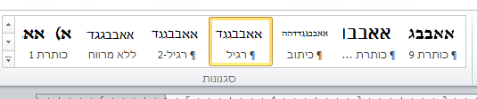

פרקים ראשיים
כל פרק ראשי יהיה מסגנון "כותרת 1". בעת שמציינים את שם הפרק, יש לסמן את "כותרת1" בסרגל הסגנונות.

כותרת – תת פרק

תת פרק
שימו לב שאפשר ליצור פרק חדש על ידי בחירת סגנון מתאים. תתי פרק נוצרים בהתאם.
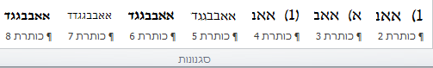
המספור מסתדר באופן אוטמטי.

תת פרק

כותרת 2

הכנת תוכן העניינים
תוכן העניינים ייבנה בצורה אוטומטית, אם תהיה הקפדה על שימוש נכון בסגנונות. לשם כך, יש לעמוד על הדף השני של העבודה (אחרי דף הכותרת), ולהכניס את תוכן העניניים.
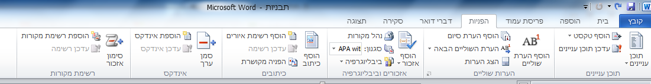
יש לבחור בלשונית "הפניות" וללחוץ על "תוכן העניינים" (הכפתור הימני ביותר). שימו לב שאפשר לבחור סגנון תוכן עניינים רצוי, כאשר מומלץ לבחור בראשון.
כמובן, תוכן העניינים יורחב ככל שמוסיפים עוד פרקים. על מנת לעדכן את תוכן העניינים ומספרי העמודים, יש לבחור את כל הטקסט (CTRL+A) וללחוץ על 9F.
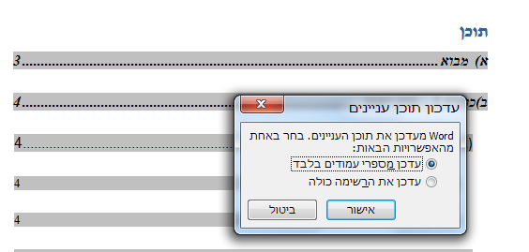
מומלץ לעדכן את כל הרשימה. וודאו את נכונות תוכן העניינים על ידי סריקה קלה של העימוד ומספרי העמודים.

הכנה להערות שוליים וביבליוגרפיה

הערות שוליים
הכנסת הערת שוליים נעשית על ידי כלים שקיימים בוורד.
לוחצים על הלשונית "הפניות" ולוחצים על כפתור "הוסף הערת שוליים". המספור נוצר באופן אוטמטי.
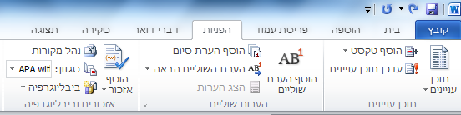

ציטוטים
ציטוטים בגוף העבודה, והרשימה הביבליוגרפית, נעשים באופן שונה מאוד ממה שקיים ברוב הדיסציפלינות, כך שלא קיים כלי אוטומטי. ברם, אני ממליצה להשתמש בשיטת APA לציטוטים להכנסת ולסידור ראשוני של כל המקורות. מאוחר יותר, ניתן להפוך אותם לטקסט, ולערוך כראוי, אך הסידור הראשוני יסייע בשמירת המקורות.
ראשית, מוסיפים את הערת השוליים שתכיל את הציטוט, כהערת שוליים רגילה. בתוך הערת השוליים, יש לייצר את האזכור בצורה אוטומטית (ומאוחר יותר להפוך אותו בצורה ידנית, על מנת להתאים לדרישות מדעי היהדות.
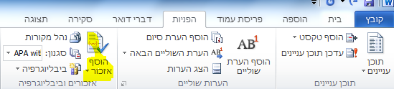
יש ללחוץ על "הוסף אזכור". שימו לב שהסגנון (שרשום משמאלו) הוא APA. ניתן להוריד או להגדיר סגנונות אחרים, אם תרצו.
אחרי שלוחצים על "הוסף אזכור" ייפתח חלון דיאלוג, בו תוכלו להזין את המקור. שימו לב שהזנת המקור תגרום לשתי פעולות:
- הוספת האזכור לרשימת הביבליוגרפיה שתיצור לבסוף.
- הוספת הציטוט במקום. מכיוון שהציטוטים במדעי היהדות נעשים בעיקר בהערות שוליים, אני ממליצה אף לייצר את הציטוט בהערת השוליים.
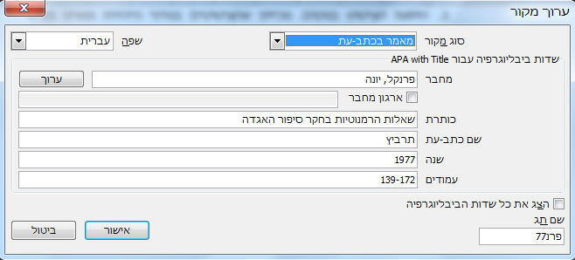
יש לשים לב למספר שדות חשובים:
- סוג מקור – תבחרו מהרשימה שתיפתח את סוג המקור הרלוונטי.
- שפה – כדי שרשימת האזכורים תיווצר בצורה נכונה, יש להקפיד על בחירת השפה.
- אפשר להוסיף עוד שדות, על ידי בחירת "הצג את כל שדות הביבליוגרפיה".
אם זו לא הפעם הראשונה שמצטטים את המקור, אפשר לבחור אותו מתוך הרשימה שתיפתח כאשר לוחצים על "הוסף אזכור".
לאחר הוספת האזכור, יש לציין מאיזה עמוד(ים) נלקח הציטוט. עומדים על המקור המצוטט, לוחצים בכפתור הימני, עד שנפתח חלון, שם מציינים את העמודים.
בכל מקרה, בסיום כתיבת העבודה, נראה שאין מנוס מתיקונים ידניים, לאור ההנחיות המיוחדות של מדעי היהדות. במופע הראשון של המקור, יש לצטט את המקור במלואו, בתוספת מספרי העמודים שממנו נלקח הציטוט. בפעמים העוקבות, מצטטים את שם המחבר, קיצור שם הספר, ועמוד הציטוט. אין כלים אוטומטיים שתומכים בזה.
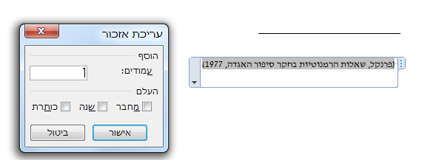

ביבליוגרפיה
רשימת היצירות שהוזכרו תיווצר בצורה אוטומטית על ידי לחיצה על "ביבליוגרפיה". שימו לב שרק המקורות שצוטטו בעבודה זו יוזכרו.
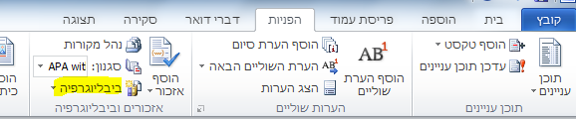
זכרו – בסיום הכנת העבודה, יש להפוך את כל המקורות לטקסט, כדי לערוך אותם בצורה הרצוייה. עומדים על הציטוט, ולוחצים לחיצה ימנית, ובוחרים "המר אזכור לטקסט סטטי". לאחר מכן, ניתן לערוך את הציטוט. שימו לב, יש לבצע פעולה זו עבור כל ציטוט.
בסיום העבודה הזו, נדרשת עבודה ידנית, בגלל ההנחיות המיוחדות של מדעי היהדות. לדוגמא, רק היצירה הראשונה של מחבר מופיעה עם שמו; יצירות אחרי זה מופיעות בסימון קו. ניתן להמיר את הביבליוגרפיה לטקסט סטטי, ולתקן בהתאם. ראו דוגמא בהמשך.

ביבליוגרפיה
גפני, י'. (תשל"ה). יהדות בבל ומוסדותיה בתקופת התלמוד. ירושלים: מרכז זלמן שזר להעמקת התודעה ההיסטורית היהודית : החברה ההיסטורית הישראלית.
------- (1990). יהודי בבל בתקופת התלמוד: חיי החברה והרוח. ירושלים: מרכז זלמן שזר לתולדות ישראל.

שימו לב ששם העבודה יתעדכן אוטומטית גם בכותרות הדפים, לפי השם שייבחר כאן. ההגדרות של "כותרת המסמך", מחבר, תאריך, וכו' – נגזרים ממאפייני המסמך.
שימו לב שהפונט שנבחר קטן יותר מהפונט של העבודה.
שימו לב לאיורים.
לאחר הוספת הציטוט בצורה אוטומטית, והוספת העמוד, הוא ייראה כך: (פרנקל, שאלות הרמנוטיות בחקר סיפור האגדה, 1977, עמ' 210).
אפשר לכתוב מאקרו שיבצע את זה עבור כל הציטוטים בצורה אוטומטית, אבל לא נסבך את העניין כרגע. מעבר לסיבוכים, נראה לי שיש ערך מוסף במעבר על כל ציטוט בנפרד. בכל מקרה, חסכתם עבודה ומאמץ ייחסית לצורה הידנית! בפעם הראשונה שהציטוט יופיע, הוא ייראה כפי שהוא נראה בהערה 4. בפעם השנייה שמופיע ציטוט מאותו מקור, יש לתקן את הציטוט כך: פרנקל, שאלות, עמוד 107.

